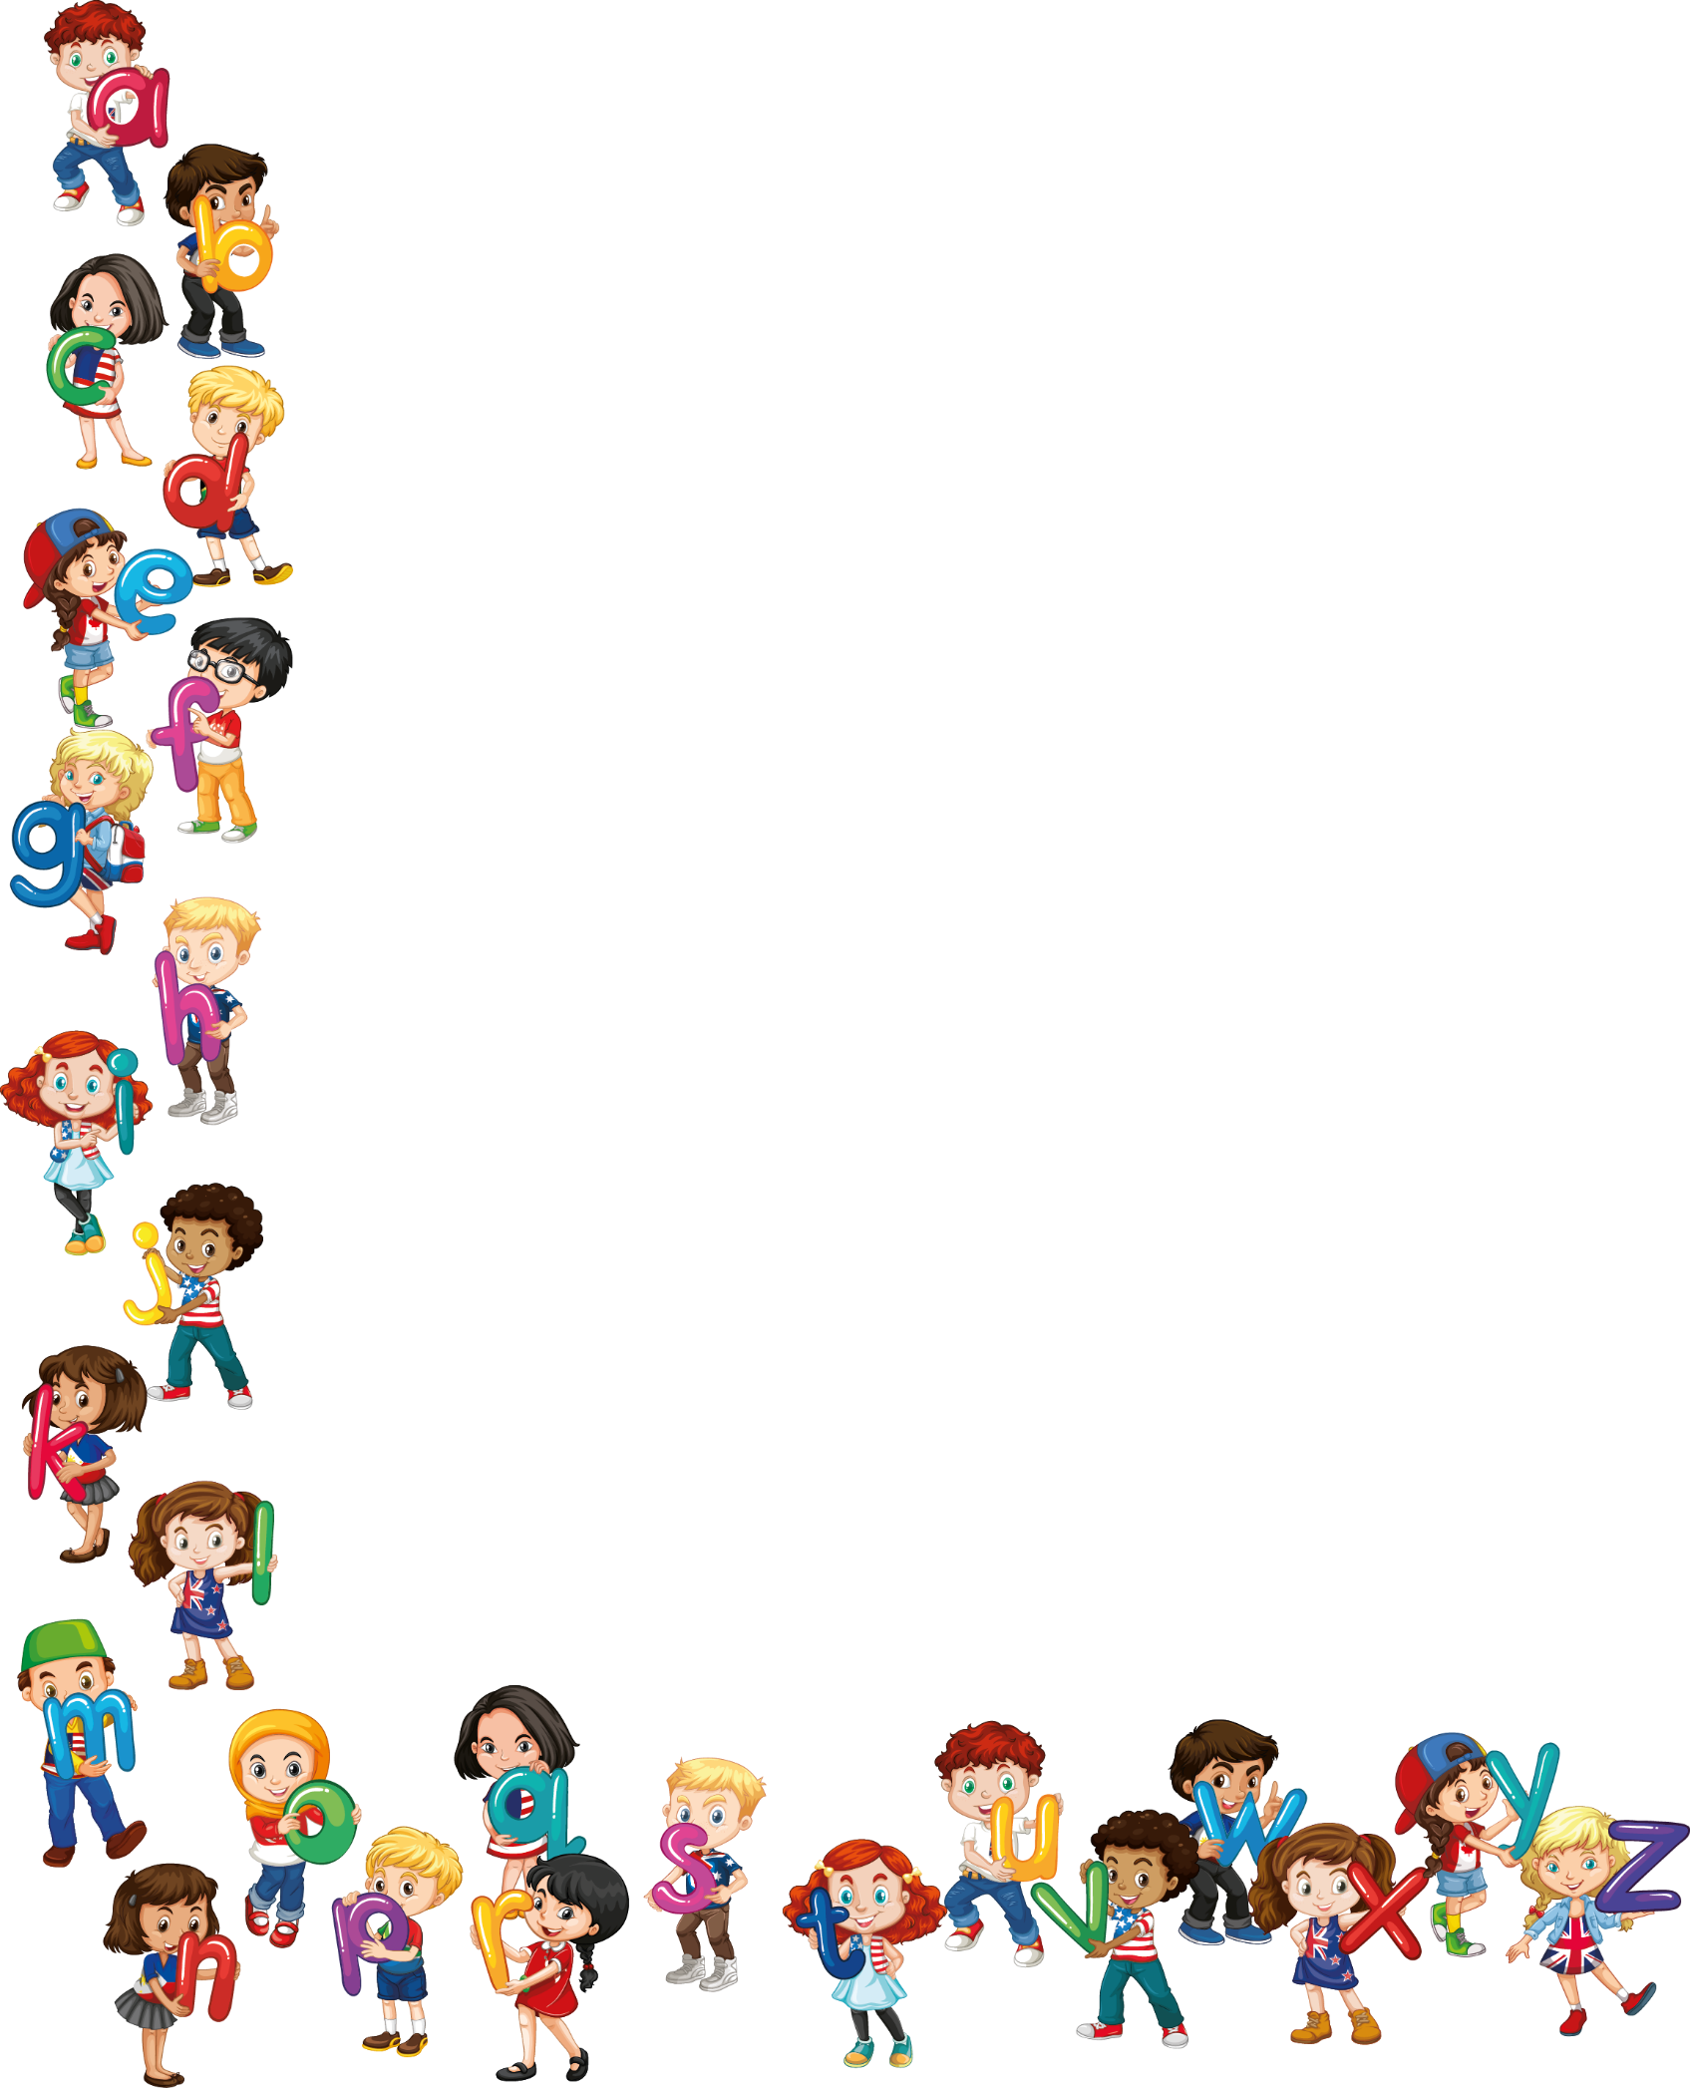



TED TRABZON COLLEGE

**2018, October 01-31 Monthly English Progress Report**

Sayın Velimiz,

1. Sınıf öğrencilerimiz 2018-2019 Eğitim ve Öğretim yılının Ekim ayı içerisinde İngilizce derslerinde:

“Hello, My Classroom, My Family” ünitelerinde,

* Selamlaşmayı “Hello, hi, good morning, good afternoon, good evening, good night” kalıplarını öğrendiler.
* Renkleri (yellow, blue, orange, red, green, purple) ve sayıları (1-10) öğrendiler.
* Kitabımızın ana karakterleri olan Gina (giraffe), Mike (monkey), Polly (parrot), Leo (lion) isimli hayvanları tanıdılar.
* Birbirlerine isimlerini sormayı “What’s your name?” ve nasılsın “How are you?” soru kalıplarını öğrendiler.
* Teşekkür etme “Thank you” ve özür dileme “Sorry” kalıplarını öğrendiler.
* Sınıf içinde kullandığımız araç gereçleri (pencil, book, pencil case, sharpener, eraser/rubber, clock, bag, ruler), sınıftaki nesneleri (door, window, floor, wall, table/desk, chair) öğrendiler.
* Çeşitli cümle kalıplarını öğrendiler; “Pick up (the pencil), Put (the bag) on the (desk), Open the (book), Close the (book), Sit down, Stand up, Turn around, Clap your hands”.
* Aile üyelerini öğrendiler. Konuya ilişkin “This is (my brother), This is (my sister) kalıplarını öğrendiler.
* Kidz Wonder’ da bu ay aktif olan 4 görevi tamamladılar ve konuyla ilgili kitapları okudular.

Yours Sincerely

English Department

